【石油观察家】姜子昂等：我国油气技术价值分享理论体系及其构建

文 | 姜子昂 1 　辜  穗 2 　任丽梅 3

1. 中国石油西南油气田公司技术咨询中心

2. 中国石油西南油气田公司天然气经济研究所

3. 中国石油西南油气田公司致密油气勘探开发项目部

摘　要    为了适应中国特色社会主义分享经济的发展，遵从油气生产要素协同创造技术价值的基本特征，以及应对油气技术价值 评估面临的重大挑战，基于分享经济、要素分配和技术创新等理论，从管理会计的视角探讨了我国油气技术价值分享理论体系的架构， 确定了分享理论体系的设计思路与原则、建设目标和重要内容。研究结果表明 ：①油气技术价值分享理论建设的总体目标是形成具 有中国特色的油气技术价值分享理论体系，为油气行业及国家有关部门准确评估油气科技绩效、提升激励水平，提供方法理论支持 和决策参考；②油气技术价值的分享本质、分享方式与方法、分享机制、分享管理等一系列理论构成了油气技术价值分享的理论体系。进而根据中国油气产业的现状，提出了促进油气技术价值分享理论建设的措施 ：①加快油气技术价值评估制度建设 ；②建立支持油 气技术价值分享的管理会计体系 ；③强化技术价值评估的组织与人才管理 ；④建立油气技术价值化的智能决策支持系统，加强技术 价值评估成果的对外交流和传播平台建设。结论认为，建设油气技术价值分享理论体系有利于健全和完善油气科技创新驱动发展机制，可以为油气企业技术创新价值的评估和激励政策的制订提供理论基础和方法参考。

关键词   油气行业　技术价值　分享理论　分享机制　框架构建　建设目标　策略　设计思路

0  引言

技术价值是技术活动及其成果对技术主体（技术需求方、供给方、监管方以及中介机构等）生存与发展的意义和作用。它既包含技术的一般价值，又包含技术的使用价值，如技术的经济、政治、文化、 生态以及内在等价值，其特点主要有 3 个方面：协同性与附着性、累积性与扩散性、周期性与加速性。价值分配或分成的实质就是价值分享或分享制度，价值分配或分成是实现价值分享的具体操作方式。美国、德国和法国等职务科技成果转化中形成了利益分享的先进做法，如利润分享法是国际许可贸易中最为常见的一种专利技术商品价格评估方法。近年来我国相继出台了有关技术要素参与分配的政策，但在实施过程中仍存在科技文化、政策法规和评估方法技术等方面的障碍。我国三大石油公司持续加大油气科技成果转化与推广的支持力度，积极推动油气技术价值化和国内外商业化发展，技术价值评估正向规范化、常态化方向迈进。这迫切需要形成有影响力和公信力的技术价值评估方法，更需要油气技术价值分享理论给予支持。

1  油气技术价值分享理论构建的必要性

1.1  适应中国特色社会主义分享经济发展的需要

1.1.1  分享经济推进价值分享制度完善

分享经济理论自20世纪70年代经美国学者威茨曼系统研究后享誉全球，大致分为西方分享经济理论和中国公有制分享经济理论两种形态 [1-2] 。中国特 色社会主义分享经济理论所倡导的利益分享经济观， 对净收入分成制度的分析是公有制分享经济理论的核心内容。它是建立在物力资本所有者与人力资本所有者共同拥有企业的所有权，共担风险、共享收益基础上的利益分配制度[3]，在追求共同利益的动力驱使下，实现国家、企业和个人三者之间真正意义上的利益分享 [4] 。党的十八届五中全会明确指出要大力发展分享经济，这意味着分享经济已经列入了国家发展的战略规划，这必然有利于油气技术价值分享理念深化与创新实践。

1.1.2  技术要素参与收益分配已成为制度性规制

我国长期坚持完善要素市场化配置以实现要素 自由流动和价格灵活反应等目标，为技术作为一种重要的生产要素参与市场交易和劳动分配提供了政策支撑。党的十五大报告第一次正式肯定了按生产 要素分配，其后每次党的代表大会报告都强调按生 产要素分配，党的十八届三中全会进一步提出，让一切劳动、知识、技术、管理、资本的活力竞相迸发。实际上，技术分成的原理是基于利润分享原则，知识产权制度也是一种平衡利益分享的机制。随着我国社会主义市场经济体制改革的深化，建立油气技术价值分享机制，必须从分享理论上解决油气技术要素参与收益分享的问题，在操作层面上建立一个有效的油气技术价值分享方法体系，实现油气企业与科技人员的价值同向。

1.2  遵从生产要素协同驱动油气技术价值形成转化的需要

1.2.1  油气技术价值的形成是生产要素协同作用的结果

油气技术创新过程是历经油气科学研究、油气技术成果应用转化、油气技术商业化等阶段，最终在内外部市场实现其价值的过程。其由油气技术推动和油气内外部市场拉动，具有创造性、累积性、高风险性、高投入性、周期性以及效益性等特征。油气技术价值类型主要体现在油气数量和规模的增长、降本增效质量的提高、社会生态效益的实现等方面。在油气技术开发应用中期其价值变化最大，晚期价值衰减。显然，油气技术研发与价值形成、技术开发应用与商业价值实现，都是资本、劳动、技术、管理等生产要素协同作用的产物，生产要素理应参与价值分享。

1.2.2  技术商品价格水平决定于新增价值能力与价值分享的经济行为

一方面油气技术商品价格不完全是以其价值为基础，而主要是以它的使用价值作为基础。一项油气技术或其产品的未来收益不仅由该技术的先进性、 适用性、可靠性、成熟程度、收益周期等特性决定，还与其所应用对象的油气资源禀赋、油气市场需求与拓展、投入经营后的资金供给、企业管理水平、宏观软硬环境等条件密切相关。若条件好，则价格越高，反之则价格越低。另一方面，油气技术价格区间的实质是利润分享空间，是技术主体博弈的经济分享行为[5]。绝大多数情况下，油气技术供需双方对技术转让的各项成本和预期收益的估计是不会相同的，加之油气技术价值构成本身的复杂性，应确定合理的议价区间，采用供需双方在可接受的上下限值之间进行谈判，而油气技术价格上限值是技术商品价格确定的关键。

1.3  应对油气技术价值评估面临的重大挑战的需要

1.3.1  现有油气技术价值评价方法需要改进

目前，技术价值评估所运用的基本方法有收益法、市场法和成本法等[6] 。它们存在诸多局限性，如成本＋利润定价模型没有体现技术商品特点和价格形成机制，收益法的三大基本参数（技术商品所能产生的收益大小、技术商品收益的使用年限、收益的折现率等）确定难度很大，市场法应用中缺乏相关技术交易参考值。油气技术价值评估方法是基本评估方法的扩展，如中国石油的技术价值评估方法主要有油气科技成果效益剥离法、重大科技专项经济效益评价方法、油气技术价值综合指标分成法、技术要素收益让渡的市场化定价法等，这些方法总体表现为理论研究较弱、实际操作难度较大。其中，剥离法的剥离方式显得过于武断而依据不足，各级技术 分成系数主要依靠专家打分法进行确定；科技专项 效益评估法的科技生产增量效益评估偏大与科技生产增量投入估计不足，扩大了科技分享效益的比重；综合指标分成法的综合指标体系指向与技术要素投入特征指标的关联度不够高，以定性指标为主，并以专家打分法为计量依据 ；收益让渡的市场化定价法的研发全成本、技术要素分成系数和让渡系数等相关参数取值需要进一步优化。另外，油气技术价值评估的规范性、制度化建设不够健全和完善，第三方评估机构适应市场化发展较弱，也缺乏技术价值评估的决策支持系统。因此，油气技术价值评估应充分体现生产要素协同创造价值，促进技术价值分成向价值分享转变，以优化技术价值评估方法体系与指标参数。

1.3.2  技术价值评估缺乏技术创新管理会计的支持

我国管理会计存在的主要问题是管理会计体系建设不完善，如管理会计体系缺乏统一的规范、学术研究薄弱、理论与实践脱节、缺乏专门的管理会计队伍等。油气技术创新需要大量的要素投入包括技术、 资金、人员、物资、设备、信息等，技术创新管理存在的问题产生对技术创新管理会计的需求[7]，如油气技术创新全要素全成本、技术成果评奖、技术服 务价格评估、技术产品销售提成、研发机构考评等， 急需基于管理会计视角对科技要素进行投入和产出分析，体现技术价值分享理念，为技术价值评估指标优化与参数取值提供支持。

2  油气技术价值分享理论体系设计

2.1  技术价值分享理论架构的设计

2.1.1  设计思路与原则

根据分享经济理论、要素分配理论和技术创新理论，从管理会计视角，油气技术价值分享理论体系的构建思路是 ：①遵从油气生产要素协同创造价值机制，在分析油气技术创新过程及价值形成机制和油气技术谱系及其技术经济特点的基础上，积极 推进技术价值分配（分成）向价值分享观念转化 ；②依据技术创新管理会计视角，集成创新优化油气技术价值评估方法体系和指标参数选择 ；③遵循油气技术主体地位平等、贡献与利益均衡、风险与收益均等、技术要素与激励目标相结合、技术谱系与技术功能价值相匹配等原则，以技术投入密切相关的实际价值为基础进行价值分享 ；④坚持技术价值分享过程的社会公允性与统筹兼顾、动态性与循序渐进，推动油气技术创新驱动与价值分享协调发展， 有效激励研发和技术应用人员的积极性与创造性（图 1）。

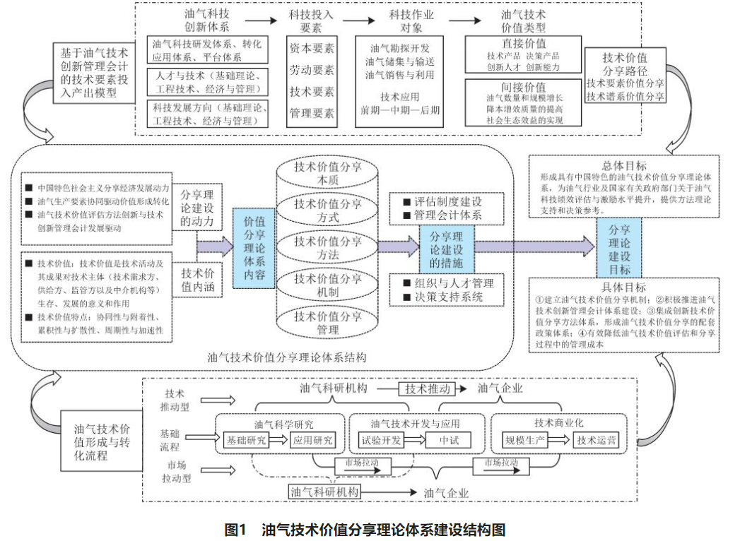

2.1.2  理论体系建设目标

油气技术价值分享理论建设的总体目标是 ：形成具有中国特色的油气技术价值分享理论体系，为油气行业及有关部门关于油气科技绩效评估与激励水平提升，提供方法理论支持和决策参考。具体目标是：①强化技术价值创造与价值分享的密切关系，建立油气技术价值分享机制 ；②积极推进油气技术创新管理会计体系建设，集成创新技术价值分享方法体系；③适应油气科技体制机制改革深化，形成油气技术价值分享的配套政策体系；④促进技术主体之间建立起新的利益分配关系，有效降低油气技术价值评估和分享过程中的管理成本。

2.2  技术价值分享理论体系的内容

2.2.1  油气技术价值的分享本质

油气技术价值分享的本质是技术价值分享理论框架的逻辑起点，是技术价值分享理论中各要素有机统一的基础。其内涵体现在3个方面：①由于油气生产要素协同创造价值，油气科技资本所有者可以进行价值分享，科技劳动者权益通过价值分享可以得到保障[3]；②进行技术价值分享要建立在价值创造活动与技术主体贡献之上，即必须有绩效才能有价值分享的基础，同时必须借助油气技术创新管理会计对科技全要素投入的核算计量，价值分享才有会计基础和发展存续 ；③由于技术创新过程与价值分享过程的复杂性，加之内外部市场化条件下技术主体间是通过博弈方式进行技术价值分享，因而只有科学、合理、易操作的技术价值分享方法模型 及相关技术价值分享制度建设并举，才能有效实现油气技术价值分享。

2.2.2  油气技术价值的分享方式

技术价值分享方式是指技术价值分享实现路径的选择方式，是技术价值分享理论的重要内容。其主要方式包括：工薪分享（岗位技能工资和技术人 员特殊津贴等）、一次性科技奖励分享、科技项目承 包奖励分享、技术入股分享、税后净利润提成分享、 技术成果转让报酬分享、直接现金式利润分享、股票分配式利润分享等。

2.2.3  油气技术价值的分享方法

油气技术价值分享方法是指为了确定技术价值分享值而采取的技术价值评估方法，是技术价值分 享理论的核心内容之一。其主要方法包括 ：技术要素基础价值全成本法、技术要素价值分享法、技术谱系价值递进分享法、技术价值区间让渡定价法等[5]。价值分享的核心技术包括：利润分享技术、价格分享技术、绩效分享技术等。其中，油气技术价值分享率是分享技术的核心参数，主要有油气技术要素价值分享率和技术谱系价值分享率。油气技术价值分享方法的评估参数与取值应依靠油气技术创新的要素投入和财务数据分析结果，以及技术成果本身的基本参数为依据。

2.2.4  油气技术价值的分享机制

技术价值的分享机制是指技术价值形成、转化、应用和考评全过程中技术主体与投入要素间相互联系及作用的内在机理，其具有决定和影响技术价值分享运行与实现的功能，是技术价值分享理论的关键内容，主要机制包括 ：技术价值创造与形成机制、技术价值实现机制、技术价值评估与确认机制、技术价值分享激励机制、价值分享信息管理机制等。

2.2.5  油气技术价值的分享管理

技术价值分享管理是指价值分享方案的“制定— 实施—评价—调整—深化”全过程的闭环管理，主要内容包括：①技术价值分享组织管理，包括企业内部技术价值评估中心管理、独建或合建第三方评估公司管理、技术价值评估的智库管理等 ；②决策支持系统建设管理，包括依托互联网＋、大数据等技术，开发油气技术价值评估软件与决策支持系统（数据库、方法库、模型库、知识库、智库等）的建设管理 [8] ；③技术价值法规管理，包括技术价值评估规范、技术价值认证流程和交易规则，外部技术价值评估的管理流程等合规性管理 ；④价值评估制度管理，如油气技术价值内外部认定逐级审核制度和内外部市场信息披露制度管理等。

3  促进油气技术价值分享理论建设的措施

3.1  加快建立油气技术价值评估制度建设

3.1.1  建立技术价值分享规则或规范

实施知识产权战略和技术标准战略。成立油气企业技术产权领导小组，以科技和财税、法律、培训等部门参加。提高知识产权保护意识及知识产权利用水平，建立并完善知识产权保护长效机制，健全、完善知识产权信息服务平台，保障知识产权拥有人的切身利益[9] 。尽快制定和出台油气企业有关技术成果价值评估的基本框架，如《油气企业技术价值化评估规范（试行）》，包括：评估的程序和方法、评估技术手段的采用及标准、实施评估的主体、评估收费标准、评估结论的法律效用等 [10] ，促进技术要素参与内外部技术市场利益分配。

3.1.2  进一步完善油气技术要素参与收益分配的激励制度

进一步提高对技术要素参与股权与收益分配重要性的认识，推进油气技术创新与产权制度的结合、技术创新和资本市场的结合[11-12] ，努力构建油气企业与高校、科研机构、其他能源企业合理高效的技术转移机制，促进完善成果转化和收益分配方式，激励和支持自主创新成果转化 [13-15] 。创新油气技术价值分享方式，建立技术创新激励制度体系，如科技奖励、岗位技能工资、科技项目承包奖励、技术成果转让和有偿技术服务利润提成、技术入股与分红、专利技术价值转移分享等激励制度 [12-13]。

3.2  建立支持油气技术价值分享的管理会计体系

3.2.1  加强油气技术创新管理会计问题研究

技术创新管理会计是管理会计发展的必然趋势。2014 年国家财政部发布的《关于全面推进管理会计体系建设的指导意见》（财会〔2014〕27 号）及工业 和信息化部等11部门联合发布的《关于引导企业创新管理提质增效的指导意见》（工信部联产业〔2016〕 245 号），为更好地发挥管理会计在企业管理中的作用，支持企业创新管理提质增效，实现企业稳步发展指出了明确的道路。由于油气技术与企业成本管理之间保持一种共生互动的关系，而技术创新具有消耗性强、成本高、风险大、分散性强、协同创造价值强等特点，因此，应加强技术创新管理会计相关问题研究，重点是要通过对技术创新作业成本的分析与归集，对技术创新人员及相关管理人员的业绩进行计量和考核[7]。

3.2.2  加快油气技术创新管理会计体系建设

技术创新管理会计体系建设应从管理控制系统、预算管理、成本管理、绩效评价、责任会计、会计综合管理 6 个方面进行[16] 。因此，油气企业应协调财务会计和管理会计的关系，合理分离会计核算与管理会计 ；培养和吸纳素质过硬的技术创新管理会计人员，提高其专业素质和职业道德 ；构建技术创新管理会计决策支持信息化平台，利用大数据技术建立会计数据中心，建立数据仓库和数据集，建立专业的数据处理团队，并注重会计信息系统的安全建设 [17]。

3.3  强化技术价值评估的组织与人才管理

3.3.1  建立技术评估智库的组织管理运行机制

充分认识油气技术价值评估的地位和作用，积极打造面向油气行业的新型技术评估中心。构建完善的技术价值评估组织管理机制，建立健全评估中心发展内部治理机制、行业内监督机制、第三方评估与认证机制等，研究制定《油气企业油气技术价值评估管理办法》。开发技术先进的技术评估管理信息系统平台，构建基于客观数据的科学的技术价值评价机制与评价体系，引领新型科技评估机构建设的科学化、规范化、系统化发展 [8]。

3.3.2  加强油气技术价值评估的人才队伍建设

培养和吸引科技评估专业人才，培养评估队伍的创新能力，增强服务意识，努力提高技术评估服务质量和标准。在技术价值评估的各个参数中，对合规合法和精确度要求较高，特别是要注意防范科技价值评估的执业风险，评估师应谨慎确定分享参数，提升取值的严肃性。在大数据和市场经济体制下，科技评估行业还面临较大的外部风险[18]，因委托方的市场地位较高、评估机构之间的竞争日趋激烈，评估人员应当注重提升评估结论的科学性与合理性，避免造成法律纠纷。

3.4  技术价值分享的决策支持系统

3.4.1  建立油气技术价值化的智能决策支持系统

智能决策支持系统是计算机管理系统向智能化和产业化发展的第四代产物，其将人工智能的概念、方法和技术（专家系统、知识工程、模式识别、图像处理、神经网络等）引入决策支持系统，以提高系统的智能水平。因此，应加强油气技术价值评估智库建设资金的投入，开发具有全方位管理的技术价值评估集成化系统，即数据库、知识库、模型库和方法库等四库协同系统，为油气技术价值分享提供智能决策支持。

3.4.2  加强技术价值评估成果对外交流和传播平台建设

坚持引进来与走出去相结合，建立与国内外知名科技评估机构交流合作机制。完善公开公平公正、科学规范透明的立项机制，建立长期跟踪研究、持续滚动资助的长效机制。积极参与国内外评估机构对话，定期举办油气企业技术价值评估峰会，积极与国内外著名科技咨询评估机构、能源企业等共同合作开展技术价值评估重大项目研究，发挥评估中心在对外开放和国际交流中的独特优势，提升评估中心的竞争力和影响力。

4  结束语

1）油气技术价值分享理论的构建具有充分的理论依据，如世界分享经济、共享经济、权益分享、成果利润分享、成果收益分享、顾客价值让渡理论等 [19]， 油气技术价值分享机制的建立可促进价值创造与价值分享协同发展。技术内外部市场化无法回避技术价值评估，长期以来都是一个难题，油气技术价值分享与科技增值绩效有关，价值分享比例具有显著的弹性，应加快油气技术价值评估方法集成创新与优化研究，特别是对技术价值分享率计算模型和参数选择研究。2）技术价值评估过程是一项复杂的涉及技术主体间利益博弈与分享的系统工程，而进行技术价值分享应具有产权依据（确认）和会计的贡献量度记录为依据，故技术价值分享率评估没有精确解，评估过于精细必然会加大评估成本与协调成本。3）技术价值分享理论的持续探索有利于加快建设油气企业第三方评估机构，推进技术价值评估方法创新，促进油气技术服务和专利技术交易、科技成果评奖、科技人才激励，也为油气企业及国家有关部门确定技术价值（价格）、技术交易和技术价值管理提供支持。

来源：公众号天然气工业 论文原载于《天然气工业》2019年第9期